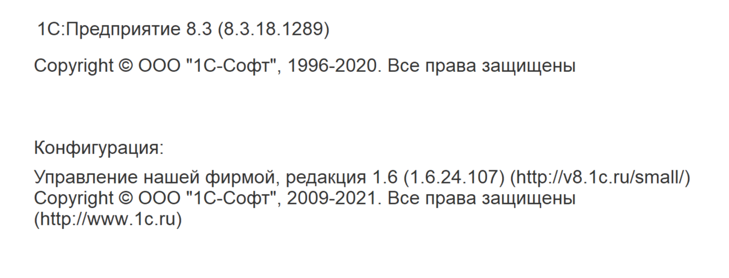
- Действующая логика учета. У каждого документа Производство есть стоимость работ (дополнительный реквизит Ст-ть работ), к производству присоединены сдельные наряды, в них указаны исполнители (если изготавливал один человек то исполнитель=пользователь, если изготавливали несколько то исполнитель = бригада).
- Нужно разработать отчет, который будет раскладывать стоимость работ (СР) проведенных производств на людей по следующему алгоритму:
  - СР делится на кол-во присоединенных проведенные сдельных нарядов (СН), у которых есть дата закрытия (если даты закрытия нет то наряд не учитывается), пропорционально их кол-ву.
  - Доля конкретного СН переносится на пользователя (в случае если он один) либо разносится по нескольким пользователям (в случае если исполнитель = бригада) по следующему алгоритму:
    - Доля каждого члена бригады зависит от кол-ва членов бригады и КТу (коэфициент трудового участия, есть в реквизитах СН) каждого человека, в идеале сумму КТу должна быть = 1, но это не так, поэтому нужно рассчитать КТуПр (приведенное к 1) по формуле КТуПр=Кту/сумма (КТу_n),
    - Затем нужно долю сдельного наряда умножить на КТуПр каждого пользователя и получим долю каждого пользователя (ДП)
  - Сумма долей каждого пользователя по всем сдельным нарядам производства будет сумма вознаграждения СВ. (Если пользователь был один во всех сдельных нарядах, то СВ=СР)
- Полученные цифры нужно представить в виде графическом виде по следующему типу (принцип аналогичен отчету нормативный состав изделия):
  - В правой части отчета должны быть поля выбора дат (начало и конец отчета), а так же все пользователи система, около каждого галка (участвует в отчете или нет).
  - В строках должны быть перечислены пользователи, попавшие в отчет
  - Сверху заголовки столбцов:
    - Сумма
    - Старт
    - Финиш
    - КТуПр
  - Напротив пользователя в столбце сумма должна быть указана сумма СВ попавших в отчет.
    - Каждого пользователя можно развернуть, при развороте должны отображаться проведенные производства которые попали в заданные временной промежуток (по дате создания) и в которых участвовал пользователь. Двойной клик на производстве должен открывать соответствующий документ.
      - В столбце Сумма указывается его СВ от данного производства..
      - В столбце Старт указывается дата и время создания первого сдельного наряда.
      - В столбце финиш указывается дата и время закрытия последнего сдельного наряда.
    - Каждое производство можно развернуть, при развороте отображаются проведенные сдельные наряды, которые присоединены к данному производству (даже если пользователь в каком то не учувствовал).
      - В столбце сумма указывается ДП. (если пользователь не участвовал то 0)
      - В столбце Старт указывается дата и время создания сдельного наряда.
      - В столбце финиш указывается дата и время закрытия сдельного наряда.
      - В столбце КТуПр указывается КТуПр по данному сдельному наряду. (если пользователь не участвовал то 0)
  - В отчете должна присутствовать кнопка сохранить, алгоритм работы такой же как у аналогичной кнопки в отчете Нормативный состав изделия (как минимум должна присутствовать возможность сохранения в экселевский файл с сохранением структуры)
  - В отчете должна присутствовать кнопка печать, при нажатии на которую печатается отчет в текущей структуре.
  - В отчете должна присутствовать кнопки развернуть и свернуть все.
- Порядок обязательной проверки (чек-лист).
  - Установить период от 14.01.22 до 21.01.22, галки выставить напротив НиколайТ и Кладовщик, сформировать отчет.
  - Убедиться что отчет формируется согласно логике ТЗ.
  - Нажать Сохранить, убедиться что отчет сохраняется в эксель.
  - Нажать Печать, убедиться что отчет печатается.
- Условия и порядок оплаты.
- Перед выполнением работы оговаривается дата и время сдачи проекта, и сумма оплаты.
- В оговоренное время должен быть предоставлен рабочий вариант (проходящий объем обязательной проверки, оговоренной в ТЗ), в противном случае, а так же за каждую попытку сдать работу не проходящую чек-лист, исчисляется неустойка в размере 10% от суммы в сутки, так же заказчик может в любой момент отказаться от заказа.
- После сдачи работы, проходящий объем обязательной проверки, оговоренной в ТЗ, заказчиком уплачивается половина оговоренной стоимости, и проводится тестирование в течении 3-х рабочий дней, если выявлены какие либо недочеты, то исполнитель обязуется их устранить в течении 3-х рабочих дней, в противном случае исчисляется неустойка в размере 10% от суммы в сутки.
- Если замечаний не выявлено, заказчиком выплачивается вторая половина суммы.

